[凝胶电泳实验及H&E染色结果存在异常，徐州儿童医院的论文被撤稿](https://mp.weixin.qq.com/s?__biz=MzkwMjY4ODQ5Mw==&mid=2247496447&idx=3&sn=f01b073ae09c668390cb02187579ae78&chksm=c1863b9cce7027269290329763f82e02406c6986fe2faf1209b08ad1080d9ac9be20cd62498d&scene=126&sessionid=1742142163)

R2[Reviewer 2](javascript:void(0);)2025-03-05 00:01:38浙江



点击蓝字关注我们



**论文信息**

2016年11月18日，徐州儿童医院心内科的Ling Niu（第一作者） & Xinjiang An（通讯作者 音译 ）在Experimental and Therapeutic Medicine（中科院四区 IF=2.4）期刊上在线发表题为"Effects of the MAPK pathway and the expression of CAR in a murine model of viral myocarditis"(病毒性心肌炎小鼠模型中 MAPK 通路和 CAR 表达的影响)论文。

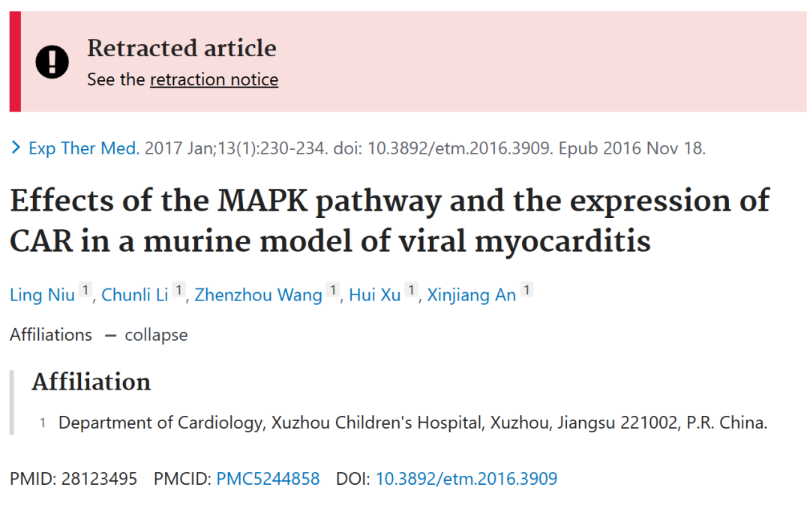





**质疑信息**

* **图1凝胶图多处面板重叠。**

Several areas and bands in this photo appear to have been duplicated.

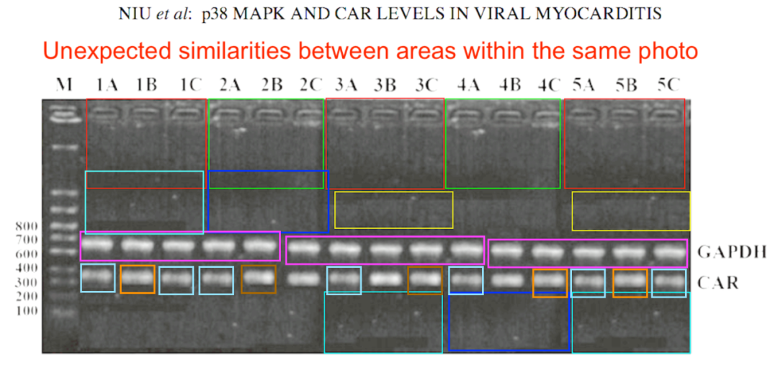

* **图5存在多处面板重叠。**

A new finding, not part of the concerns shared with the journal in 2017 for Figure 5:

Three of the four panels appear to show 'corner cloning', repetitive elements in the corner of the photos.

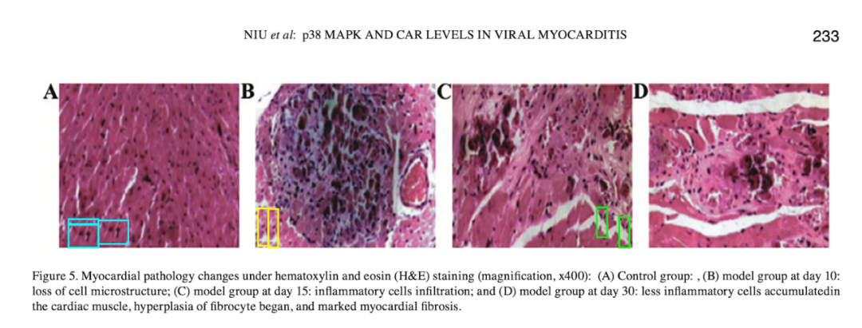



**撤稿原因**

**本文已于2025年2月17日被撤回：**上述论文发表后，一位关心的读者向编辑指出，第231页图1所示的凝胶电泳实验中，某些单个条带之间以及代表（A）对照组、（B）模型组和（C）干预组的五个样本泳道区域之间，存在意外的相似之处。此外，第233页图5A-C所示的心肌组织H&E染色结果中，有三个面板的角落出现了重复元素，这些重复很难仅归因于巧合。

经过内部调查，《Experimental and Therapeutic Medicine》编辑能够证实这位关心读者的说法；因此，鉴于上述已发现的异常，以及对所呈现数据的整体缺乏信心，编辑决定撤回该论文。编辑曾要求作者对这些疑虑作出解释，但编辑部未收到回复。编辑对给本刊读者带来的不便表示歉意。



**参考信息**

https://pubpeer.com/publications/254E20A7E89D3F22088DBDA54C7333#3

https://pubmed.ncbi.nlm.nih.gov/28123495/

https://www.spandidos-publications.com/10.3892/etm.2025.12825